第十二周数独（4月28日中午1:00前交到预初6班柯慧怡、初一3班李睿杰、初二7班周婕处或直接投入大队部门口的信箱里。为避免答案被抄袭，请尽量折小纸片后，自行投入信箱）
杀手数独解题规则：将数字1-9的数填入空格内, 并使每行、每列及每个3×3正方形的宫内都出现1-9且不重复；虚线框区域左上角数字为该框内单元格中数字之和，并且同一虚线框内数字彼此不重复。
姓名_______ 五位学号______
第一题
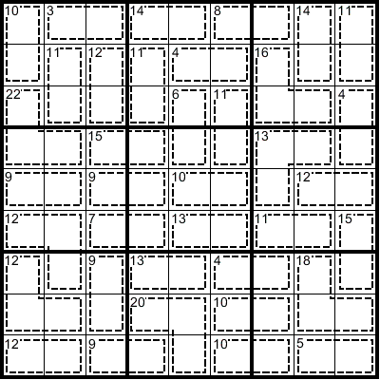
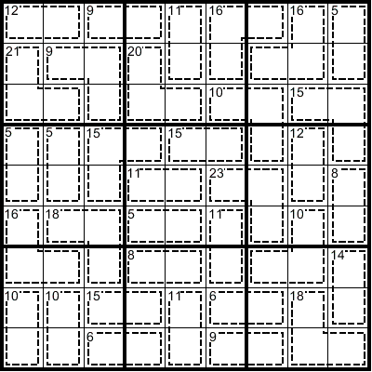
第二题

